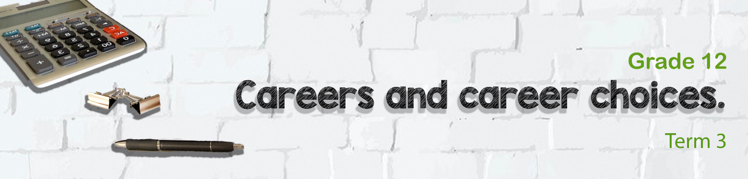
Graad 12
Loopbaan- en loopbaankeuses
Kwartaal 3

Les 2 - Werkkaart
Aktiwiteit 1: Voltooi die volgende definisies van jou PowerPoint.
Maak aantekeninge oor die besonderhede van die Wet op
Arbeidsverhoudinge in die spasie wat verskaf word.
WET OP ARBEIDSVERHOUDINGE (________) Wet 66 van 1995
Wet 66 van 1995

Vryheid van assosiasie en algemene beskerming.
- Die Wet op Arbeidsverhou-dinge het strukture geskep vir die doel van ______ .
- Die bedingingsrade, statutêre rade, Kommissie vir Versoening, Bemiddeling en Arbitrasie (___) en arbeidshowe is betrokke by die beslegting van geskille.

______________________________________________________
- Werknemers het die reg om by vakbonde aan te sluit en werkgewers het die reg om werkgewersverenigings te vorm.
- Daar mag teen niemand gediskrimineer word omdat hy of sy by ____ .

Kollektiewe bedinging word deur die wet bevorder.
- Dit is die gewenste metode om lone en diensvoorwaardes te vereffen.
- Geregistreerde vakbonde het die reg op toegang tot die werkplek.
- 'n Ampsdraer is 'n amptelike verteenwoordiger van die vakbond en is geregtig op redelike verlof gedurende werksure.
- Die werkgewer is verplig om ____ .

Dit beteken dat die indiensnemingsbeleid van alle besighede ____ teen werknemers op grond van ras, geslag, gender en gestremdhede moet verbied.
Hulle moet ook ____ toepas om geleenthede te bied vir mense van voorheenbenadeelde groepe om binne die werkplek bevorder te word.
Om ____ uit te skakel en gelyke geleenthede vir alle werknemers in die werkplek
Om ____ te implementeer wat gelyke verteenwoordiging in alle kategorieë en vlakke in die arbeidsmag te verseker.
WET OP GELYKE INDIENSNEMING (______) Wet 55 van 1998
WERSKURE
Die kennisgewingstydperk vir ____.
As 'n werknemer langer as ____ gewerk het, word vier weke kennis vereis.
Indien 'n werknemer op proefneming is, maar nie aan die vereiste prestasie-standaarde voldoen nie, moet ____ gegee word.
'n Werknemer mag slegs oortyd werk indien 'n ____ tussen die werkgewer en werknemer bereik is.
Werknemers wat op ____ werk, moet dubbele betaling ontvang, of een en 'n half keer sy of haar normale loon as hulle normaalweg op 'n Sondag werk.
Indien 'n werknemer op 'n openbare vakansiedag werk, ____ die normale loon.
'n Werknemer is geregtig op ____ten volle betaalde verlof.
Geen werkgewer mag 'n kind ____ in diens neem nie.
Kinders onder ____ word verbied om op onvanpaste plekke, soos casino's en kroeë, te werk.
KINDERARBEID
‘n Werknemer moet 'n maaltydinterval ____ na vyf ure se werk hê.
KENNISGEWINGS-
TYDPERK
ETENSPOUSES
WET OP BASIESE DIENSVOORWAARDES (____)
As 'n werknemer ____ werk, is die maksimum ure per dag ____ uur.
As die werknemer ____ dae per week werk, is die maksimum ure per dag ____ .
VERGOEDING
VERLOF
Werknemers is geregtig op ____ per jaar
Of ____, een dag vir elke 17 dae se werk voltooi.

Aktiwiteit 2: HUISWERK-AKTIWITEIT (Eksamenvoorbereiding)
Voltooi die volgende vrae na die beste van jou vermoë. Ons sal in
die volgende les oor hierdie eksamenformaat praat.
AFDELING A (VERPLIGTEND)
Beantwoord al die vrae in hierdie afdeling.
VRAAG 1
1.1 | Verskeie opsies word as moontlike antwoorde op die volgende vrae verskaf. Kies die  korekte antwoord en skryf slegs die letter (A-D) langs die vraagnommer (1.1.1 tot 1.1.3) in die antwoordboek neer, byvoorbeeld 1.1.4. D.

1.1.1 | Die arbeidswet wat mense teen rassediskriminasie in die werkplek beskerm:
 | A.  B.  C.  D. | WGI  WAV  SADTU  WBD

1.1.2 | 'n Vakbond sal namens die werkers onderhandel vir:
 | A.  B.  C.  D. | Los geskille tussen werkgewer en werknemer op  Wees teenwoordig by werksonderhoude om regverdigheid te verseker Verbeter gesondheids- en salarisvoordele  Al die bogenoemde

 |  | 1.1.3 | Volgens arbeidsregulasies, regverdig die volgende situasie regstelling in die werkplek:
 |  |  | A.  B.  C.  D. | 'n Werknemer wat vier ure per dag oortyd werk  Vier maande kraamverlof vir werkende vroue  'n Werknemer wat sestig uur per week werk  Monitering van werknemers se oproepe tydens werksure
1.2 | Gee EEN woord/term vir ELK van die volgende beskrywings. Skryf slegs die  woord/term langs die vraagnommers (1.2.1 tot 1.2.3) in die ANTWOORDBOEK neer.

1.2.1 | 'n Wet wat die wetlike reg op vaderskapsverlof bied vir 'n pa om teenwoordig te wees wanneer sy vrou 'n baba het. | (1)
1.2.2 | 'n Dokument wat die demokratiese waardes van menswaardigheid, gelykheid en vryheid bevestig.
 |  | (1)
1.2.3 | 'n Onafhanklike owerheid wat arbeidsgeskille oplos. | (1)

VRAAG 2
2.1 Bespreek DRIE maniere waarop die arbeidswette beskerming aan die werkgewer bied. (3x2) (6)
____________________________________________________________________________________________________________________________________________________________________________________________________________________________________________________________________________________________________
2.2 Bespreek DRIE maniere waarop die arbeidswette beskerming aan die werknemers bied. (3x2) (6)

____________________________________________________________________________________________________________________________________________________________________________________________________________________________________________________________________________________________________

Aktiwiteit 3: Neem 'n oomblik om na te dink oor wat jy vandag oor jouself geleer het.
- Baie mense het hul werk verloor as gevolg van die onlangse COVID 19-pandemie en beurtkrag. Besin deur jou eie mening te gee oor:
- Hoe eties was dit om die werknemers af te dank?
- Die emosionele effek / impak wat dit op werkgewers gehad het om mense af te lê?
- Het die wet werklik werkers beskerm?
____________________________________________________________________________________________________________________________________________________________________________________________________________________________________________________________________________________________________________________________

- Beoordeel jou begrip van die volgende arbeidswette waaroor ons vandag geleer het. (1 - benodig werk en 5 - baie bekwaam.)

* WAV ______________
* WGI ______________
* WBD ______________

